Министерство науки и высшего образования Российской Федерации
Федеральное государственное бюджетное образовательное учреждение
высшего образования
«Российский государственный университет им. А.Н. Косыгина
(Технологии. Дизайн. Искусство)»
Институт | Технологический институт легкой промышленности
Кафедра | Художественного моделирования, конструирования и технологии швейных изделий

РАБОЧАЯ ПРОГРАММА
УЧЕБНОЙ ДИСЦИПЛИНЫ
Конструирование швейных изделий
Уровень образования | бакалавриат
Направление подготовки | 29.03.05 | Конструирование изделий легкой промышленности
Профиль | Конструирование и цифровое моделирование одежды
Срок освоения образовательной программы по очной форме обучения | 5 лет
Форма обучения | очно-заочная

Рабочая программа учебной дисциплины «Конструирование швейных изделий» основной профессиональной образовательной программы высшего образования, рассмотрена и одобрена на заседании кафедры, протокол № 12 от 29.06.2021 г.
Разработчики рабочей программы учебной дисциплины:
 | профессор | В.В. Гетманцева
 | старший преподаватель | М.В. Киселева
Заведующий кафедрой: |  | Г.П. Зарецкая

ОБЩИЕ СВЕДЕНИЯ
Учебная дисциплина «Конструирование швейных изделий» изучается в пятом и шестом семестрах.
Курсовой проект и курсовая работа не предусмотрены.

Формы промежуточной аттестации:
пятый семестр | - экзамен
шестой семестр | - экзамен

Место учебной дисциплины в структуре ОПОП
Учебная дисциплина «Конструирование швейных изделий» относится к части, формируемой участниками образовательных отношений.
Основой для освоения дисциплины являются результаты обучения по предшествующим дисциплинам и практикам:
    - основы прикладной антропологии и биомеханики;
    - технология швейных изделий;
    - материалы для швейных изделий и конфекционирование.
Результаты обучения по учебной дисциплине, используются при изучении следующих дисциплин и прохождения практик:
    - конструктивное моделирование одежды;
    - конструкторско-технологическая подготовка швейного производства.

ЦЕЛИ И ПЛАНИРУЕМЫЕ РЕЗУЛЬТАТЫ ОБУЧЕНИЯ ПО ДИСЦИПЛИНЕ
Целями изучения дисциплины «Конструирование швейных изделий» являются:
    - формирование навыков проектирования одежды;
    - получение исходных данных для расчета и проектирования разверток деталей одежды;
    - владение методами выполнения проектных работ при создании новых моделей одежды с учетом технических требований;
    - владение современными методиками проектирования конструкций одежды и методами оценки их качества;
    - освоение навыков проектирования изделий и разработки конструкций на основе использования рациональной размерной типологии населения страны с учетом комплексных показателей качества будущего изделия;
    - формирование навыков научно-теоретического подхода к решению задач профессиональной направленности и практического их использования в дальнейшей профессиональной деятельности;
    - формирование у обучающихся компетенций, установленных образовательной программой в соответствии с ФГОС ВО по данной дисциплине.
Результатом обучения по учебной дисциплине является овладение обучающимися знаниями, умениями, навыками и опытом деятельности, характеризующими процесс формирования компетенций и обеспечивающими достижение планируемых результатов освоения учебной дисциплины.

Формируемые компетенции, индикаторы достижения компетенций, соотнесённые с планируемыми результатами обучения по дисциплине:
Код и наименование компетенции | Код и наименование индикатора  достижения компетенции | Планируемые результаты обучения  по дисциплине
ПК-2  Способен разрабатывать конструкции швейных изделий различного ассортимента, отвечающие комплексу эксплуатационных требований | ИД-ПК-2.1  Перевод художественных эскизов в технические эскизы, содержащие четкую прорисовку модельных особенностей, с сохранением морфологических характеристик | - применяет классические и инновационные технологии в проектировании и изготовлении швейных изделий.  - выстраивает профессиональную деятельность с применением классических и инновационных технологий в проектировании и изготовлении швейных изделий;  - анализирует рациональные варианты технического решения при разработке технологических процессов изделий легкой промышленности;  - обосновывает принятие конкретного технического решения при разработке технологических процессов изделий легкой промышленности;  - применяет различные варианты технических решений при разработке изделий легкой промышленности.
ИД-ПК-2.2
Воплощение творческих замыслов в конструкции швейных изделий, отвечающие комплексу эксплуатационных требований
ИД-ПК-2.3
Применение при разработке конструкций швейных изделий анатомо-физиологических, антропометрических и биомеханических основ проектирования
ИД-ПК-2.4
Выбор оптимальных конструктивных и композиционных решений для создания безопасной, удобной, функциональной, практичной и эстетичной одежды
ПК-3  Способен проводить критический анализ, модифицировать и дорабатывать существующие модели швейных изделий для обеспечения требуемой функциональности и эргономичности | ИД-ПК-3.3  Выявление и устранение дефектов посадки одежды на типовые и нетиповые фигуры | - анализирует проектируемые образцы с точки зрения соответствия требованиям к современным товарам;  - объясняет критерии выбора того или иного метода устранения дефектов.  - использует на практике приемы конструирования, моделирования и устранения дефектов посадки одежды на типовые и нетиповые фигуры.

СТРУКТУРА И СОДЕРЖАНИЕ УЧЕБНОЙ ДИСЦИПЛИНЫ
Общая трудоёмкость учебной дисциплины по учебному плану составляет:

по очно-заочной форме обучения | 7 | з.е. | 252 | час.

Структура учебной дисциплины для обучающихся по видам занятий (очно-заочная форма обучения)
Структура и объем дисциплины
Объем дисциплины по семестрам | форма промежуточной аттестации | всего, час | Контактная аудиторная работа, час |  |  |  | Самостоятельная работа обучающегося, час
 |  |  | лекции, час | практические занятия, час | лабораторные занятия, час | практическая подготовка, час | курсовая работа/  курсовой проект | самостоятельная работа обучающегося, час | промежуточная аттестация, час
5 семестр | экзамен | 108 | 17 |  | 34 |  |  | 21 | 36
6 семестр | экзамен | 144 | 18 |  | 18 |  |  | 72 | 36
Всего: |  | 252 | 35 |  | 88 |  |  | 93 | 72

Структура учебной дисциплины для обучающихся по разделам и темам дисциплины: (очно-заочная форма обучения)
Планируемые (контролируемые) результаты освоения:  код(ы) формируемой(ых) компетенции(й) и индикаторов достижения компетенций | Наименование разделов, тем;  форма(ы) промежуточной аттестации | Виды учебной работы |  |  |  | Самостоятельная работа, час | Виды и формы контрольных мероприятий, обеспечивающие по совокупности текущий контроль успеваемости;  формы промежуточного контроля успеваемости
 |  | Контактная работа
 |  | Лекции, час | Практические занятия, час | Лабораторные работы, час | Практическая подготовка, час
 | Пятый семестр
Раздел I. Исходная информация для проектирования конструкций швейных изделий
ПК-2:  ИД-ПК-2.1  ИД-ПК-2.2 | Тема 1.1 Общая характеристика процесса конструирования одежды | 2 |  |  |  | 2 | Формы текущего контроля  по разделу I:  тест,  письменные отчеты
 | Тема 1.2 Характеристика внешней формы и конструкции одежды |  |  | 3
Раздел II. Методы конструирования базовых основ поясных и плечевых изделий. Дефекты одежды и способы их устранения |  |  |  |  |  |  | Формы текущего контроля  по разделу II:  тест,  письменный отчет с результатами выполненных экспериментально-практических заданий,  взаимное оценивание работ, контрольная работа
ПК-2:  ИД-ПК-2.2  ИД-ПК-2.3  ИД-ПК-2.4  ПК-3:  ИД-ПК-3.3 | Тема 2.1  Общая характеристика и методов конструирования одежды. Элементы графических построений | 2 |  | 3 |  | 2
 | Тема 2.2  Конструирование базовых основ поясных изделий | 2 |  | 3 |  | 7
 | Тема 2.3  Дефекты одежды и способы их устранения, уточнение конструкции | 2 |  | 3 |  | 2
 | Тема 2.4  Конструирование базовых основ плечевых изделий | 9 |  | 22 |  | 8
 | Экзамен |  |  |  |  | 36 | Экзамен по билетам
 | ИТОГО за пятый семестр | 17 |  | 34 |  | 57
 | Шестой семестр
Раздел III. Характеристика конструкции и методы конструирования базовых основ плечевых и поясных изделий. Дефекты одежды и способы их устранения, уточнение конструкции |  |  |  |  |  |  | Формы текущего контроля  по разделу III:  тест,  письменный отчет с результатами выполненных экспериментально-практических заданий  взаимное оценивание работ, контрольная работа
ПК-2:  ИД-ПК-2.2  ИД-ПК-2.3  ИД-ПК-2.4  ПК-3:  ИД-ПК-3.3 | Тема 3.1  Построение конструкции женского жакета | 4 |  | 4 |  | 12
 | Тема 3.2  Проектирование конструкций воротников разных видов. | 4 |  | 4 |  | 25
 | Тема 3.3  Особенности проектирования одежды по методике ЕМКО СЭВ. Система прибавок | 6 |  | 6 |  | 25
 | Тема 3.4  Параметризация конструкций швейных изделий | 4 |  | 4 |  | 10
 | Экзамен |  |  |  |  | 36 | Экзамен по билетам и электронное тестирование
 | ИТОГО за шестой семестр | 18 |  | 18 |  | 108
 | ИТОГО за весь период | 35 |  | 52 |  | 165

Краткое содержание учебной дисциплины
№ пп | Наименование раздела и темы дисциплины | Содержание раздела (темы)
Раздел I | Исходная информация для проектирования конструкций швейных изделий
Тема 1.1 | Общая характеристика процесса конструирования одежды. | Введение в предмет.  Определение понятия конструирование швейных изделий, конструкция изделия, базовая и модельная конструкция. Технические условия и требования к оформлению технических эскизов и конструкторской документации.
Тема 1.2 | Характеристика внешней формы и конструкции одежды. | Ассортимент одежды. Особенности формы, силуэта, покроя изделий, модельные особенности. Последовательность технического описания одежды. Анализ внутренних и внешних размеров одежды. Система прибавок и припусков.
Раздел II | Методы конструирования базовых основ поясных и плечевых изделий. Дефекты одежды и способы их устранения.
Тема 2.1 | Общая характеристика и методов конструирования одежды. Элементы графических построений. | Классификация методов конструирования одежды.  Особенности и отличия методов конструирования, области применения. Получение конструкций изделий методом макетирования.
Тема 2.2 | Конструирование базовых основ поясных изделий | Методы конструирования первичных чертежей деталей одежды. Этапы проектирования конструкций на примере юбки и брюк.
Тема 2.3 | Дефекты одежды и способы их устранения, уточнение конструкции. | Классификация дефектов в одежде, способы их устранения, уточнение конструкции.
Тема 2.4 | Конструирование базовых основ плечевых изделий | Характеристика конструктивных форм базовых силуэтных основ плечевых изделий. БК и ИМК. Характеристика конструкции и методы конструирования втачных рукавов.
Раздел III | Проектирование БК и ИМК изделий разных ассортиментных групп. Оценка посадки изделия на фигуре
Тема 3.1 | Построение конструкции женского жакета | Построение конструкции женского жакета с втачным двухшовным рукавом на индивидуальную фигуру. (Изучение экспресс метода).
Тема 3.2 | Проектирование конструкций воротников разных видов. | Проектирование конструкций воротников разных видов.
Тема 3.3 | Особенности проектирования одежды по методике ЕМКО СЭВ. Система прибавок | Элементы графических построений по методике ЕМКО СЭВ. Характеристика ИМК мужского пиджака.
Тема 3.4 | Параметризация конструкций швейных изделий. | Параметризация конструкций швейных изделий.

Организация самостоятельной работы обучающихся
Самостоятельная работа студента – обязательная часть образовательного процесса, направленная на развитие готовности к профессиональному и личностному самообразованию, на проектирование дальнейшего образовательного маршрута и профессиональной карьеры.
Самостоятельная работа обучающихся по дисциплине организована как совокупность аудиторных и внеаудиторных занятий и работ, обеспечивающих успешное освоение дисциплины.
Аудиторная самостоятельная работа обучающихся по дисциплине выполняется на учебных занятиях под руководством преподавателя и по его заданию. Аудиторная самостоятельная работа обучающихся входит в общий объем времени, отведенного учебным планом на аудиторную работу, и регламентируется расписанием учебных занятий.
Внеаудиторная самостоятельная работа обучающихся – планируемая учебная, научно-исследовательская, практическая работа обучающихся, выполняемая во внеаудиторное время по заданию и при методическом руководстве преподавателя, но без его непосредственного участия, расписанием учебных занятий не регламентируется.
Внеаудиторная самостоятельная работа обучающихся включает в себя:
          - подготовку к лекциям, практическим и лабораторным занятиям, зачетам, экзаменам;
          - изучение учебных пособий;
          - подготовка к выполнению лабораторных работ и отчетов по ним;
          - подготовка к промежуточной аттестации в течение семестра.
Самостоятельная работа обучающихся с участием преподавателя в форме иной контактной работы предусматривает групповую и (или) индивидуальную работу с обучающимися и включает в себя:
          - проведение консультаций перед экзаменом
Перечень разделов/тем/, полностью или частично отнесенных на самостоятельное изучение с последующим контролем:
№ пп | Наименование раздела /темы дисциплины/модуля, выносимые на самостоятельное изучение | Задания для самостоятельной работы | Виды и формы контрольных мероприятий  (учитываются при проведении текущего контроля) | Трудоемкость, час
Раздел I | Исходная информация для проектирования конструкций швейных изделий
Тема 1.1 | Общая характеристика процесса конструирования одежды | Оформление отчета по работе;  изучение учебных пособий | Отчет с результатами выполненных экспериментально-практических заданий | 2
Раздел II | Методы конструирования базовых основ поясных и плечевых изделий. Дефекты одежды и способы их устранения
Тема 2.1 | Общая характеристика и методов конструирования одежды. Элементы графических построений | Подготовка к выполнению лабораторных работ и отчетов по ним | Отчет с результатами выполненных экспериментально-практических заданий | 2
Тема 2.1 | Конструирование базовых основ поясных изделий | Подготовка к выполнению лабораторных работ и отчетов по ним | Отчет с результатами выполненных экспериментально-практических заданий | 7
Тема 2.3 | Дефекты одежды и способы их устранения, уточнение конструкции | Оформление отчета по работе;  изучение учебных пособий | Отчет с результатами выполненных заданий | 2
Тема 2.4 | Конструирование базовых основ плечевых изделий | Подготовка к выполнению лабораторных работ и отчетов по ним | Отчет с результатами выполненных экспериментально-практических заданий | 8
Раздел III | Проектирование БК и ИМК изделий разных ассортиментных групп. Оценка посадки изделия на фигуре
Тема 3.1 | Проектирование конструкций воротников разных видов | Подготовка к выполнению лабораторных работ и отчетов по ним | Отчет с результатами выполненных экспериментально-практических заданий | 12
Тема 3.2 | Особенности проектирования одежды по методике ЕМКО СЭВ. Система прибавок | Подготовка к выполнению лабораторных работ и отчетов по ним | Отчет с результатами выполненных заданий | 25
Тема 3.3 | Параметризация конструкций швейных изделий | Подготовка к выполнению лабораторных работ и отчетов по ним | Отчет с результатами выполненных экспериментально-практических заданий | 25
Тема 3.4 | Параметризация конструкций швейных изделий. | Подготовка к выполнению лабораторных работ и отчетов по ним | Отчет с результатами выполненных экспериментально-практических заданий | 10

Применение электронного обучения, дистанционных образовательных технологий
Реализация программы учебной дисциплины с применением электронного обучения и дистанционных образовательных технологий регламентируется действующими локальными актами университета.
В электронную образовательную среду перенесены отдельные виды учебной деятельности:
использование  ЭО и ДОТ | использование ЭО и ДОТ | объем, час | включение в учебный процесс
смешанное обучение | 5 семестр |  | В соответствии с расписанием учебных занятий.  Организация самостоятельной работы обучающегося, включая контроль знаний обучающегося
 | лекции | 17
 | самостоятельная работа студентов | 21
 | 6 семестр
 | лекции | 18
 | самостоятельная работа студентов | 72

РЕЗУЛЬТАТЫ ОБУЧЕНИЯ ПО ДИСЦИПЛИНЕ, КРИТЕРИИ ОЦЕНКИ УРОВНЯ СФОРМИРОВАННОСТИ КОМПЕТЕНЦИЙ, СИСТЕМА И ШКАЛА ОЦЕНИВАНИЯ

Соотнесение планируемых результатов обучения с уровнями сформированности компетенций
Уровни сформированности компетенций | Итоговое количество баллов  в 100-балльной системе  по результатам текущей и промежуточной аттестации | Оценка в пятибалльной системе  по результатам текущей и промежуточной аттестации | Показатели уровня сформированности
 |  |  | универсальной  компетенции | общепрофессиональной(-ых) компетенций | профессиональной(-ых)  компетенции(-й)
ПК-2
ИД-ПК-2.1
ИД-ПК-2.2
ИД-ПК-2.3
ИД-ПК-2.4
ПК-3
ИД-ПК-3.3
высокий | 85 – 100 | отлично/  зачтено (отлично)/  зачтено |  |  | Обучающийся:  - способен грамотно разрабатывать конструкции швейных изделий различного ассортимента, отвечающие комплексу эксплуатационных требований;  - показывает высокие способности в переводе художественных эскизов в технические эскизы, содержащие четкую прорисовку модельных особенностей, с сохранением морфологических характеристик;  - демонстрирует системный подход в воплощении творческих замыслов в конструкции швейных изделий, отвечающие комплексу эксплуатационных требований;  - грамотно применяет при разработке конструкций швейных изделий анатомо-физиологических, антропометрических и биомеханических основ проектирования;  - свободно осуществляет выбор оптимальных конструктивных и композиционных решений для создания безопасной, удобной, функциональной, практичной и эстетичной одежды;  - способен проводить критический анализ, модифицировать и дорабатывать существующие модели швейных изделий для обеспечения требуемой функциональности и эргономичности;  - показывает четкие системные знания в выявлении и устранении дефектов посадки одежды на типовые и нетиповые фигуры.
повышенный | 65 – 84 | хорошо/  зачтено (хорошо)/  зачтено |  |  | Обучающийся:  - способен грамотно с негрубыми ошибками разрабатывать конструкции швейных изделий различного ассортимента, отвечающие комплексу эксплуатационных требований;  - показывает способности в переводе художественных эскизов в технические эскизы, содержащие прорисовку модельных особенностей, с некоторыми неточностями;  - подробно с некоторыми неточностями применяет при разработке конструкций швейных изделий анатомо-физиологических, антропометрических и биомеханических основ проектирования;  - ориентируется в вариантах выбора оптимальных конструктивных и композиционных решений для создания безопасной, удобной, функциональной, практичной и эстетичной одежды;  - способен проводить критический анализ, модифицировать и дорабатывать существующие модели швейных изделий для обеспечения требуемой функциональности и эргономичности, не допуская грубых неточностей
базовый | 41 – 64 | удовлетворительно/  зачтено (удовлетворительно)/  зачтено |  |  | Обучающийся:  - способен разрабатывать конструкции швейных изделий различного ассортимента, используя методический материал;  демонстрирует фрагментарные знания по дисциплине;  - ответ отражает знания на базовом уровне теоретического и практического материала в объеме, необходимом для дальнейшей учебы и предстоящей работы по профилю обучения
низкий | 0 – 40 | неудовлетворительно/  не зачтено | Обучающийся:  - демонстрирует фрагментарные знания теоретического и практического материал, допускает грубые ошибки при его изложении на занятиях и в ходе промежуточной аттестации;  - испытывает серьёзные затруднения в применении теоретических положений при решении практических задач профессиональной направленности стандартного уровня сложности, не владеет необходимыми для этого навыками и приёмами;  - не способен выполнить анализ конструкции швейного изделия, технологического процесса производства;  - выполняет задания только по образцу и под руководством преподавателя;  - ответ отражает отсутствие знаний на базовом уровне теоретического и практического материала в объеме, необходимом для дальнейшей учебы.

ОЦЕНОЧНЫЕ СРЕДСТВА ДЛЯ ТЕКУЩЕГО КОНТРОЛЯ УСПЕВАЕМОСТИ И ПРОМЕЖУТОЧНОЙ АТТЕСТАЦИИ, ВКЛЮЧАЯ САМОСТОЯТЕЛЬНУЮ РАБОТУ ОБУЧАЮЩИХСЯ
При проведении контроля самостоятельной работы обучающихся, текущего контроля и промежуточной аттестации по учебной дисциплине «Конструирование швейных изделий» проверяется уровень сформированности у обучающихся компетенций и запланированных результатов обучения по дисциплине (модулю), указанных в разделе 2 настоящей программы.

Формы текущего контроля успеваемости, примеры типовых заданий:
№ пп | Формы текущего контроля | Примеры типовых заданий
1 | Тест по разделу I Исходная информация для проектирования конструкций швейных изделий | - 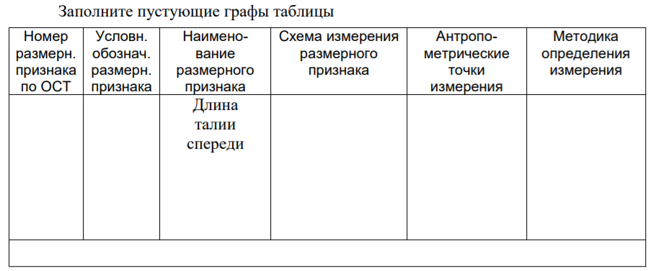  - 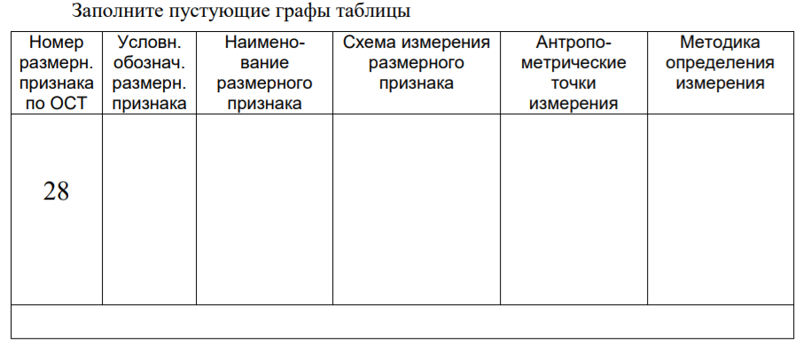  - 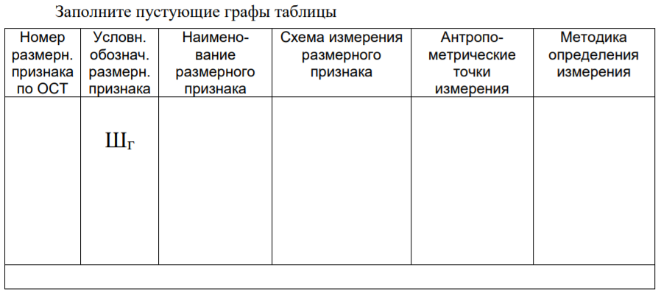  - 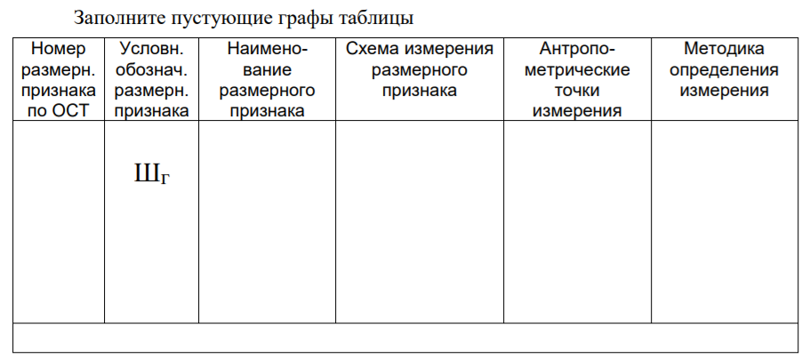  - 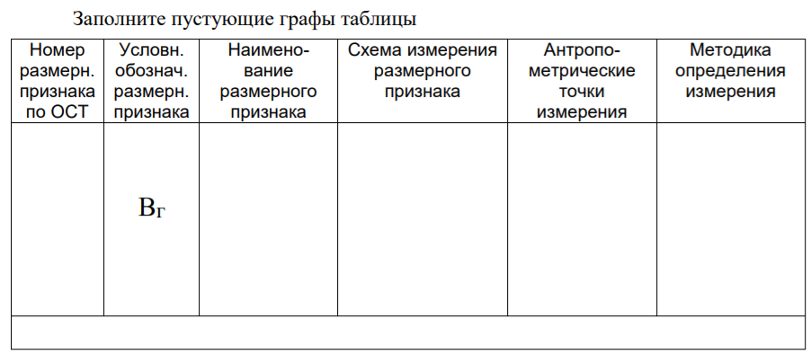
2 | Тема 1.2 Отчет по ЛР с результатами выполненных экспериментально-практических заданий | 1.Отчет по ЛР.1 техническое описание модели женского платья  2.Отчет по ЛР.1 техническое описание модели женского жакета  3.Отчет по ЛР.1 техническое описание модели женского пальто  4. Отчет по ЛР.1 техническое описание модели мужского пальто  5. Отчет по ЛР.1 техническое описание модели мужской рубашки
3 | Тест по разделу II Методы конструирования базовых основ поясных и плечевых изделий. Дефекты одежды и способы их устранения | 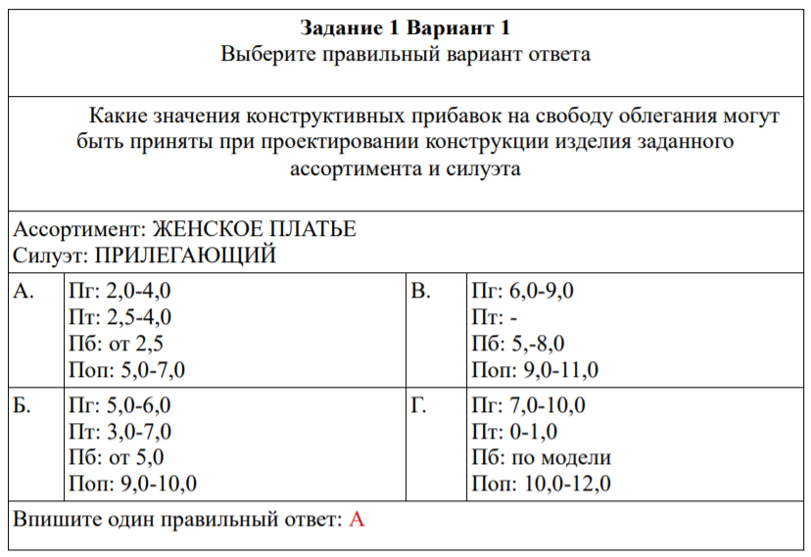  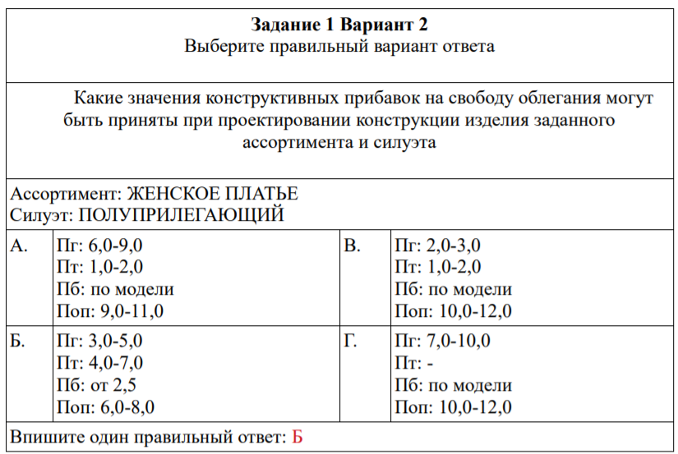  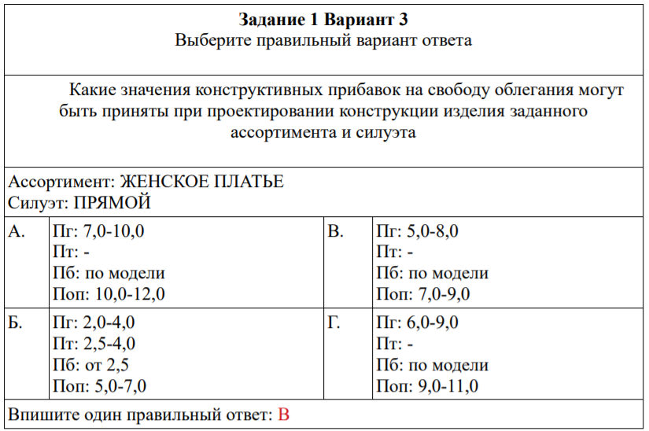  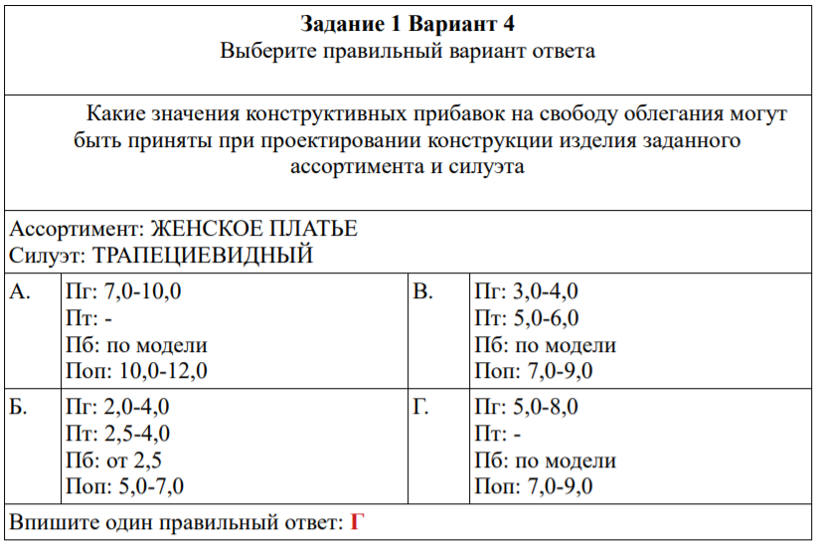  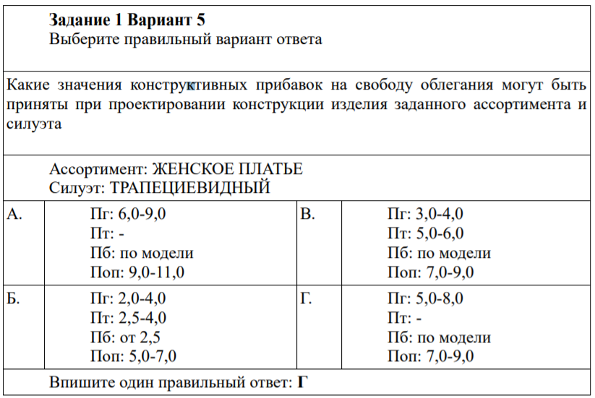
4 | Отчет по ЛР по разделу II Методы конструирования базовых основ поясных и плечевых изделий. Дефекты одежды и способы их устранения результатами выполненных экспериментально-практических заданий | Ответ по ЛР, выполненной в соответствии с планом
5 | Взаимное оценивание работ по разделу II Методы конструирования базовых основ поясных и плечевых изделий. Дефекты одежды и способы их устранения | Оценка работ по предоставленному алгоритму
6 | КР по разделу II Методы конструирования базовых основ поясных и плечевых изделий. Дефекты одежды и способы их устранения результатами выполненных экспериментально-практических заданий | 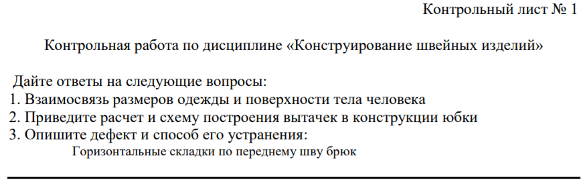  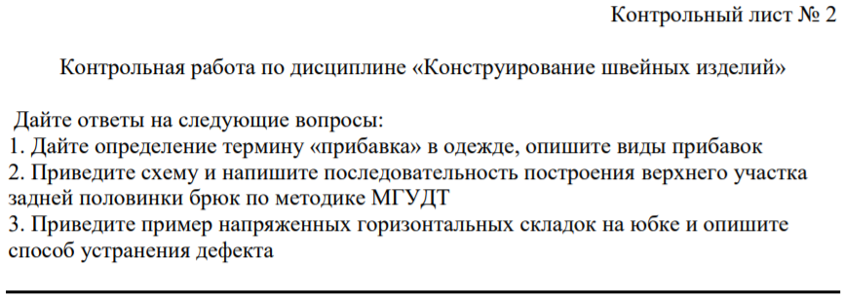  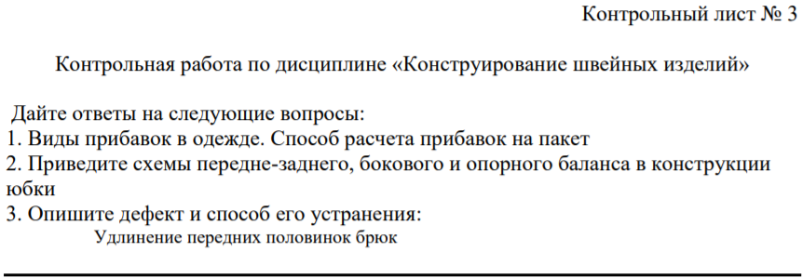  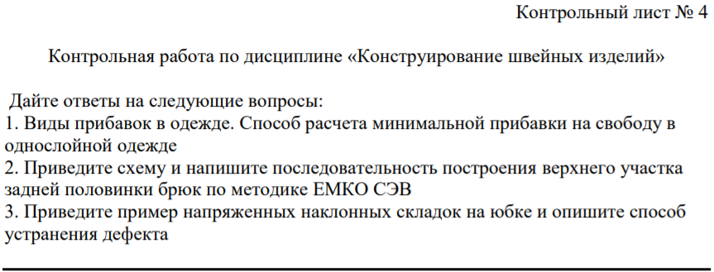  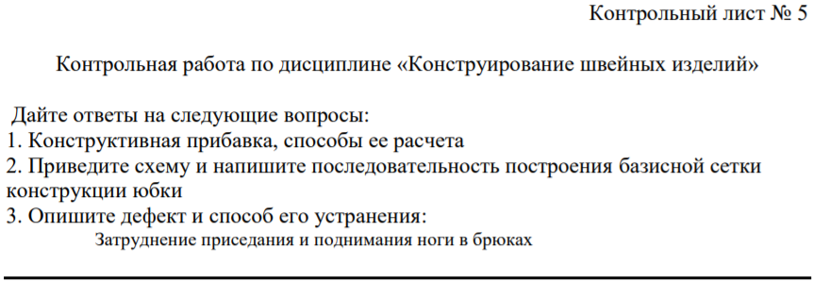
7 | Тест по разделу III Проектирование БК и ИМК изделий разных ассортиментных групп. Оценка посадки изделия на фигуре | По заданной схеме конструкции определить:  - фактический припуск на посадку по окату рукава в заданной БК, определите среднюю норму посадки  - значения передне-заднего, бокового и опорного баланса  - прибавку по линии груди в заданной БК, установите характер ее распределения на участки  - прибавку по переду по линии груди в заданной БК  - прибавку по линии талии в заданной БК
8 | Отчет по ЛР по разделу III Проектирование БК и ИМК изделий разных ассортиментных групп. Оценка посадки изделия на фигуре Дефекты одежды и способы их устранения результатами выполненных экспериментально-практических заданий | Ответ по ЛР, выполненной в соответствии с планом
9 | Взаимное оценивание работ по разделу II Методы конструирования базовых основ поясных и плечевых изделий. Дефекты одежды и способы их устранения | Оценка работ по предоставленному алгоритму

Критерии, шкалы оценивания текущего контроля успеваемости:
Наименование оценочного средства (контрольно-оценочного мероприятия) | Критерии оценивания | Шкалы оценивания
 |  | 100-балльная система | Пятибалльная система
Тест | За выполнение каждого тестового задания испытуемому выставляются баллы. | 5 баллов | 5 | 85% - 100%
 |  | 3 – 4 баллов | 4 | 65% - 84%
 |  | 1 – 2 баллов | 3 | 41% - 64%
 |  | 0 баллов | 2 | 40% и менее
Письменные отчеты по лабораторным работам | Работа выполнена полностью. Нет ошибок в логических рассуждениях. Возможно наличие одной неточности или описки, не являющиеся следствием незнания или непонимания учебного материала. Обучающийся показал полный объем знаний, умений в освоении пройденных тем и применение их на практике. | 6-8 баллов | 5
 | Работа выполнена полностью, но обоснований шагов решения недостаточно. Допущена одна ошибка или два-три недочета. | 4-6 баллов | 4
 | Допущены более одной ошибки или более двух-трех недочетов. | 2-4 баллов | 3
 | Работа выполнена не полностью. Допущены грубые ошибки. | 1-2 балла | 2
 | Работа не выполнена. | 0 баллов
Взаимное оценивание | Работа проверена полностью. Нет ошибок в логических рассуждениях. Возможно наличие одной неточности или описки, не являющиеся следствием незнания или непонимания учебного материала. Обучающийся показал полный объем знаний, умений в освоении пройденных тем и применение их на практике | 6-8 баллов | 5
 | Работа проверена полностью, но обоснований шагов решения недостаточно. Допущена одна ошибка или два-три недочета. | 4-6 баллов | 4
 | При проверке допущены более одной ошибки или более двух-трех недочетов. | 2-4 баллов | 3
 | Работа проверена не полностью. Допущены грубые ошибки | 1-2 балла | 2
 | Работа не проверена | 0 баллов
Контрольная работа | За выполнение контрольного задания испытуемому выставляются баллы | 9 – 10 баллов | 5
 |  | 6 – 8 баллов | 4
 |  | 4 – 5 баллов | 3
 |  | 0 – 3 баллов | 2

Промежуточная аттестация:
Форма промежуточной аттестации | Типовые контрольные задания и иные материалы  для проведения промежуточной аттестации:
Экзамен 4 семестр  Письменное тестирование | 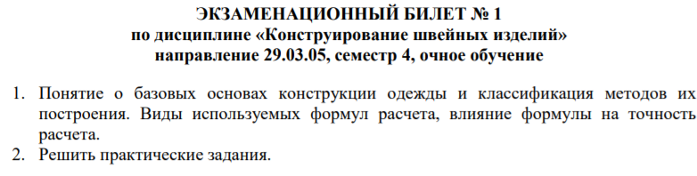  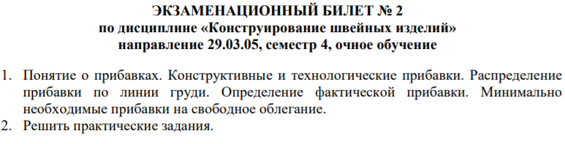  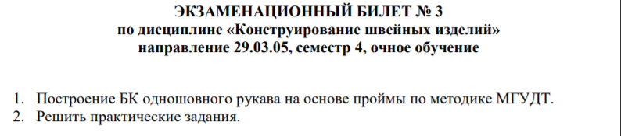  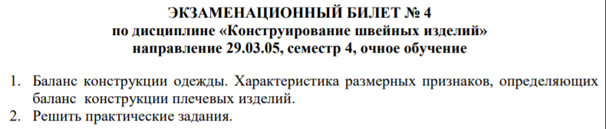
Экзамен 5 семестр  Письменное тестирование | ФГБОУ ВО Российский государственный университет им. А.Н. Косыгина  Кафедра художественного моделирования, конструирования и технологии швейных изделий  Направление подготовки 29.03.05 «Конструирование изделий легкой промышленности»  Профиль «Художественное моделирование и продвижение товаров в индустрии моды»  ЭКЗАМЕНАЦИОННЫЙ БИЛЕТ №1  по дисциплине «Конструирование швейных изделий»  - Из каких величин состоит общая прибавка для пиджака по методике ЕМКО СЭВ  - Приведите схему деталей отложного воротника с отрезной стойкой с наименованием всех срезов и линий  - Приведите схему и напишите последовательность построения горловины и плечевого среза спинки БК пиджака по методике ЕМКО СЭВ  Утверждено на заседании кафедры ХМК и ТШИ 23.11.2021 Протокол № 4  Зав.кафедрой Зарецкая Г.П.  ФГБОУ ВО Российский государственный университет им. А.Н. Косыгина  Кафедра художественного моделирования, конструирования и технологии швейных изделий  Направление подготовки 29.03.05 «Конструирование изделий легкой промышленности»  Профиль «Художественное моделирование и продвижение товаров в индустрии моды»  ЭКЗАМЕНАЦИОННЫЙ БИЛЕТ №2  по дисциплине «Конструирование швейных изделий»  - Приведите схему деталей стана пиджака с наименованием всех срезов и линий  - Перечислите параметры необходимые для построения двушовного рукава по экспресс методу МГУДТ  - Приведите схему и напишите последовательность построения верхних и нижних участков проймы БК пиджака по методике ЕМКО СЭВ  Утверждено на заседании кафедры ХМК и ТШИ 23.11.2021 Протокол № 4  Зав.кафедрой Зарецкая Г.П.  ФГБОУ ВО Российский государственный университет им. А.Н. Косыгина  Кафедра художественного моделирования, конструирования и технологии швейных изделий  Направление подготовки 29.03.05 «Конструирование изделий легкой промышленности»  Профиль «Художественное моделирование и продвижение товаров в индустрии моды»  ЭКЗАМЕНАЦИОННЫЙ БИЛЕТ №3  по дисциплине «Конструирование швейных изделий»  - Приведите схему деталей двушовного рукава с наименованием всех срезов и линий  - Дайте определение термину «отложной воротник». Перечислите виды отложных воротников  - Приведите схему и напишите последовательность построения среднего среза и горловины переда БК пиджака по методике ЕМКО СЭВ  Утверждено на заседании кафедры ХМК и ТШИ 23.11.2021 Протокол № 4  Зав.кафедрой Зарецкая Г.П.  ФГБОУ ВО Российский государственный университет им. А.Н. Косыгина  Кафедра художественного моделирования, конструирования и технологии швейных изделий  Направление подготовки 29.03.05 «Конструирование изделий легкой промышленности»  Профиль «Художественное моделирование и продвижение товаров в индустрии моды»  ЭКЗАМЕНАЦИОННЫЙ БИЛЕТ №4  по дисциплине «Конструирование швейных изделий»  - Дайте определение термину «пиджачный воротник». Перечислите параметры, необходимые для построения пиджачного воротника  - Порядок расчёта величины посадки по участкам оката двушовного рукава по экспресс методу МГУДТ  - Приведите схему и напишите последовательность построения отложного воротника с отрезной стойкой по методике МГУДТ  Утверждено на заседании кафедры ХМК и ТШИ 23.11.2021 Протокол № 4  Зав.кафедрой Зарецкая Г.П.  ФГБОУ ВО Российский государственный университет им. А.Н. Косыгина  Кафедра художественного моделирования, конструирования и технологии швейных изделий  Направление подготовки 29.03.05 «Конструирование изделий легкой промышленности»  Профиль «Художественное моделирование и продвижение товаров в индустрии моды»  ЭКЗАМЕНАЦИОННЫЙ БИЛЕТ №5  по дисциплине «Конструирование швейных изделий»  - Порядок расчёта величины ширины борта. Расположение пуговицы и петли в однобортном пиджаке  - Дайте определение термину «отложной воротник». Перечислите виды отложных воротников  - Приведите схему и напишите последовательность построения заднего и переднего перегибов шаблона рукава для пиджака по методике ЕМКО СЭВ  Утверждено на заседании кафедры ХМК и ТШИ 23.11.2021 Протокол № 4  Зав.кафедрой Зарецкая Г.П.
Компьютерное тестирование | Вопрос №1:  Как рассчитывается общая величина посадки оката двушовного рукава при построении по экспресс методу МГУДТ?  Варианты ответов:  А. Ппос=Док-Дпр  B. Ппос=Дпр*НП  C. Ппос=Дпр+Н  D. Ппос=Шпр*Н  Вопрос №2:  Верно ли, что в воротнике наклонная стойка срез втачивания воротника в горловину длиннее, чем верхний врез воротника?  Варианты ответов:  А. верно  В. неверно  Вопрос №3:  Как называется линия 2 на представленном чертеже?  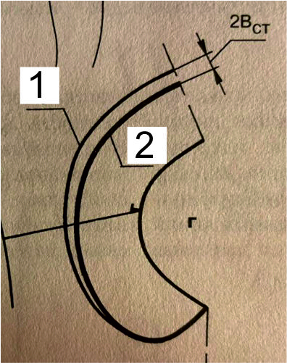  Варианты ответов:  А. условная линия отлёта  В. модельная линия отлёта  С. срез стойки  D. сгиб стойки  E. линия окантовки воротника  Вопрос №4:  Выберите основные отличия ИМК от БК мужского пиджака, построенного по методике ЕМКО СЭВ  Варианты ответов:  А. в ИМК присутствует боковая часть  В. в ИМК плечевая вытачка размоделирована в пройму  С. в ИМК вытачки на выпуклость живота и груди переведены в одну вертикальную вытачку  D. в ИМК присутствует шлица  Е. в ИМК плечевая вытачка размоделирована в средний шов, горловину и пройму  Вопрос №5:  Выберите названия элементов 1, 3, 8 и 12 представленных на эскизе:  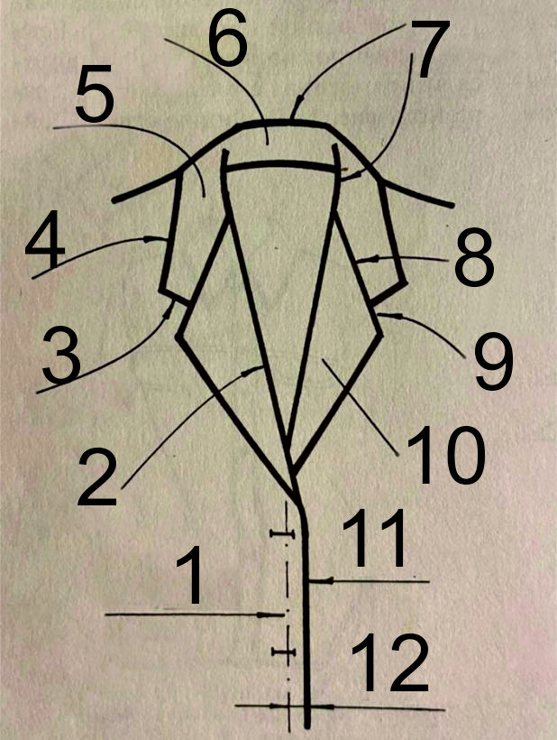  Варианты ответов:  А. линия полузаноса  В. ширина борта  С. ширина застёжки  D. конец воротника  Е. лацкан  F. Раскеп  G. отлёт  H. сгиб лацкана

Критерии, шкалы оценивания промежуточной аттестации учебной дисциплины:
Форма промежуточной аттестации | Критерии оценивания | Шкалы оценивания
Наименование оценочного средства |  | 100-балльная система | Пятибалльная система
Экзамен:  письменное тестирование  Распределение баллов по вопросам билета: например  1-й вопрос: 0 – 10 баллов  2-й вопрос: 0 – 15баллов | Обучающийся:  - демонстрирует знания, отличающиеся глубиной и содержательностью, дает полный исчерпывающий ответ, как на основные вопросы билета, так и на дополнительные;  - свободно владеет научными понятиями, ведет диалог и вступает в научную дискуссию;  - способен к интеграции знаний по определенной теме, структурированию ответа, к анализу положений существующих теорий, научных школ, направлений по вопросу билета;  - логично и доказательно раскрывает проблему, предложенную в билете;  - свободно выполняет практические задания повышенной сложности, предусмотренные программой, демонстрирует системную работу с основной и дополнительной литературой.  Ответ не содержит фактических ошибок и характеризуется глубиной, полнотой, уверенностью суждений, иллюстрируется примерами, в том числе из собственной практики. | 25 -30 баллов | 5
 | Обучающийся:  - показывает достаточное знание учебного материала, но допускает несущественные фактические ошибки, которые способен исправить самостоятельно, благодаря наводящему вопросу;  - недостаточно раскрыта проблема по одному из вопросов билета;  - недостаточно логично построено изложение вопроса;  успешно выполняет предусмотренные в программе практические задания средней сложности, активно работает с основной литературой,  демонстрирует, в целом, системный подход к решению практических задач, к самостоятельному пополнению и обновлению знаний в ходе дальнейшей учебной работы и профессиональной деятельности.  В ответе раскрыто, в основном, содержание билета, имеются неточности при ответе на дополнительные вопросы. | 17 – 24 баллов | 4
 | Обучающийся:  - показывает знания фрагментарного характера, которые отличаются поверхностностью и малой содержательностью, допускает фактические грубые ошибки;  - не может обосновать закономерности и принципы, объяснить факты, нарушена логика изложения, отсутствует осмысленность представляемого материала, представления о межпредметных связях слабые;  - справляется с выполнением практических заданий, предусмотренных программой, знаком с основной литературой, рекомендованной программой, допускает погрешности и ошибки при теоретических ответах и в ходе практической работы.  Содержание билета раскрыто слабо, имеются неточности при ответе на основные и дополнительные вопросы билета, ответ носит репродуктивный характер. Неуверенно, с большими затруднениями | 9-16 баллов | 3
 | Обучающийся обнаруживает существенные пробелы в знаниях основного учебного материала, допускает принципиальные ошибки в выполнении предусмотренных программой практических заданий.  На большую часть дополнительных вопросов по содержанию экзамена затрудняется дать ответ или не дает верных ответов. | 0-8 баллов | 2
Экзамен:  компьютерное тестирование  Распределение баллов по вопросам билета: например  Всего 30 вопросов, каждый верный ответ равен 1 баллу | За выполнение каждого тестового задания испытуемому выставляются баллы. При оценивании применяется номинальная шакала.  Номинальная шкала предполагает, что за правильный ответ к каждому заданию выставляется один балл, за неправильный — ноль. В соответствии с номинальной шкалой, оценивается всё задание в целом, а не какая-либо из его частей. | 25 – 30 баллов | 5 | 85% - 100%
 |  | 17– 24 баллов | 4 | 65% - 84%
 |  | 9 – 16 баллов | 3 | 41% - 64%
 |  | 0 – 8 баллов | 2 | 40% и менее 40%

Система оценивания результатов текущего контроля и промежуточной аттестации.
Оценка по дисциплине выставляется обучающемуся с учётом результатов текущей и промежуточной аттестации.

Форма контроля | 100-балльная система | Пятибалльная система
Текущий контроль 4 семестр:
- тест | 0 – 5 баллов | зачтено/не зачтено
- защита отчета по лабораторным работам (разделы 1-2) | 0 - 55 баллов | зачтено/не зачтено
- контрольная работа раздел 2 | 0 - 10 баллов | зачтено/не зачтено
Промежуточная аттестация  (экзамен) | 0 - 30 баллов | отлично  хорошо  удовлетворительно  неудовлетворительно
Итого за 4 семестр (Конструирование швейных изделий)  экзамен | 0 - 100 баллов
Текущий контроль 5 семестр:
- тест | 0 – 5 баллов | зачтено/не зачтено
- защита отчета по лабораторным работам (разделы 1-2) | 0 - 55 баллов | зачтено/не зачтено
- контрольная работа раздел 2 | 0 - 10 баллов | зачтено/не зачтено
Промежуточная аттестация  (экзамен) | 0 - 30 баллов | отлично  хорошо  удовлетворительно  неудовлетворительно
Итого за 5 семестр (Конструирование швейных изделий)  экзамен | 0 - 100 баллов
Полученный совокупный результат конвертируется в пятибалльную систему оценок в соответствии с таблицей:
100-балльная система | пятибалльная система
 | зачет с оценкой/экзамен | зачет
85 – 100 баллов | отлично  зачтено (отлично)
65 – 84 баллов | хорошо  зачтено (хорошо)
41 – 64 баллов | удовлетворительно  зачтено (удовлетворительно)
0 – 40 баллов | неудовлетворительно

ОБРАЗОВАТЕЛЬНЫЕ ТЕХНОЛОГИИ
Реализация программы предусматривает использование в процессе обучения следующих образовательных технологий:
    - проблемная лекция;
    - проектная деятельность;
    - проведение интерактивных лекций;
    - групповых дискуссий;
    - анализ ситуаций и имитационных моделей;
    - преподавание дисциплин (модулей) в форме курсов, составленных на основе результатов научных исследований, в том числе с учётом региональных особенностей профессиональной деятельности выпускников и потребностей работодателей;
    - поиск и обработка информации с использованием сети Интернет;
    - дистанционные образовательные технологии;
    - применение электронного обучения;
    - просмотр учебных фильмов с их последующим анализом;
    - использование на лекционных занятиях видеоматериалов и наглядных пособий;
    - самостоятельная работа в системе компьютерного тестирования;
    - обучение в сотрудничестве (командная, групповая работа).

ПРАКТИЧЕСКАЯ ПОДГОТОВКА
Практическая подготовка в рамках учебной дисциплины реализуется при проведении лабораторных работ, предусматривающих участие обучающихся в выполнении отдельных элементов работ, связанных с будущей профессиональной деятельностью.
Проводятся отдельные занятия лекционного типа, которые предусматривают передачу учебной информации обучающимся, которая необходима для последующего выполнения практической работы.

ОРГАНИЗАЦИЯ ОБРАЗОВАТЕЛЬНОГО ПРОЦЕССА ДЛЯ ЛИЦ С ОГРАНИЧЕННЫМИ ВОЗМОЖНОСТЯМИ ЗДОРОВЬЯ
При обучении лиц с ограниченными возможностями здоровья и инвалидов используются подходы, способствующие созданию безбарьерной образовательной среды: технологии дифференциации и индивидуального обучения, применение соответствующих методик по работе с инвалидами, использование средств дистанционного общения, проведение дополнительных индивидуальных консультаций по изучаемым теоретическим вопросам и практическим занятиям, оказание помощи при подготовке к промежуточной аттестации.
При необходимости рабочая программа дисциплины может быть адаптирована для обеспечения образовательного процесса лицам с ограниченными возможностями здоровья, в том числе для дистанционного обучения.
Учебные и контрольно-измерительные материалы представляются в формах, доступных для изучения студентами с особыми образовательными потребностями с учетом нозологических групп инвалидов:
Для подготовки к ответу на практическом занятии, студентам с ограниченными возможностями здоровья среднее время увеличивается по сравнению со средним временем подготовки обычного студента.
Для студентов с инвалидностью или с ограниченными возможностями здоровья форма проведения текущей и промежуточной аттестации устанавливается с учетом индивидуальных психофизических особенностей (устно, письменно на бумаге, письменно на компьютере, в форме тестирования и т.п.).
Промежуточная аттестация по дисциплине может проводиться в несколько этапов в форме рубежного контроля по завершению изучения отдельных тем дисциплины. При необходимости студенту предоставляется дополнительное время для подготовки ответа на зачете или экзамене.
Для осуществления процедур текущего контроля успеваемости и промежуточной аттестации обучающихся создаются, при необходимости, фонды оценочных средств, адаптированные для лиц с ограниченными возможностями здоровья и позволяющие оценить достижение ими запланированных в основной образовательной программе результатов обучения и уровень сформированности всех компетенций, заявленных в образовательной программе.

МАТЕРИАЛЬНО-ТЕХНИЧЕСКОЕ ОБЕСПЕЧЕНИЕ ДИСЦИПЛИНЫ

Материально-техническое обеспечение дисциплины/модуля при обучении с использованием традиционных технологий обучения.
Наименование учебных аудиторий, лабораторий, мастерских, библиотек, спортзалов, помещений для хранения и профилактического обслуживания учебного оборудования и т.п. | Оснащенность учебных аудиторий, лабораторий, мастерских, библиотек, спортивных залов, помещений для хранения и профилактического обслуживания учебного оборудования и т.п.
119071, г. Москва, Малый Калужский переулок, дом 2, строение 6
аудитории для проведения занятий лекционного типа | комплект учебной мебели,  технические средства обучения, служащие для представления учебной информации большой аудитории:  - ноутбук;  - проектор.
аудитории для проведения лабораторных занятий, занятий семинарского типа, групповых и индивидуальных консультаций, текущего контроля и промежуточной аттестации | комплект учебной мебели,  технические средства обучения, служащие для представления учебной информации большой аудитории:  - 10 персональных компьютеров,  - принтеры;  специализированное оборудование:  - плоттер,  - термопресс,  - манекены,  - принтер текстильный,  - стенды с образцами.
Помещения для самостоятельной работы обучающихся | Оснащенность помещений для самостоятельной работы обучающихся
читальный зал библиотеки: | - компьютерная техника; подключение к сети «Интернет»
115035, г. Москва, ул. Садовническая, д. 33
аудитории для проведения занятий лекционного типа | комплект учебной мебели,  технические средства обучения, служащие для представления учебной информации большой аудитории:  - ноутбук;  - проектор.
аудитории для проведения лабораторных занятий, занятий семинарского типа, групповых и индивидуальных консультаций, текущего контроля и промежуточной аттестации | комплект учебной мебели,  технические средства обучения, служащие для представления учебной информации большой аудитории:  - 10 персональных компьютеров,  - принтеры;  специализированное оборудование:  - плоттер,  - термопресс,  - манекены,  - принтер текстильный,  - стенды с образцами.
Материально-техническое обеспечение учебной дисциплины/учебного модуля при обучении с использованием электронного обучения и дистанционных образовательных технологий.

Необходимое оборудование | Параметры | Технические требования
Персональный компьютер/ ноутбук/планшет,  камера,  микрофон,  динамики,  доступ в сеть Интернет | Веб-браузер | Версия программного обеспечения не ниже: Chrome 72, Opera 59, Firefox 66, Edge 79, Яндекс.Браузер 19.3
 | Операционная система | Версия программного обеспечения не ниже: Windows 7, macOS 10.12 «Sierra», Linux
 | Веб-камера | 640х480, 15 кадров/с
 | Микрофон | любой
 | Динамики (колонки или наушники) | любые
 | Сеть (интернет) | Постоянная скорость не менее 192 кБит/с

Технологическое обеспечение реализации программы/модуля осуществляется с использованием элементов электронной информационно-образовательной среды университета.

УЧЕБНО-МЕТОДИЧЕСКОЕ И ИНФОРМАЦИОННОЕ ОБЕСПЕЧЕНИЕ УЧЕБНОЙ ДИСЦИПЛИНЫ/УЧЕБНОГО МОДУЛЯ
№ п/п | Автор(ы) | Наименование издания | Вид издания (учебник, УП, МП и др.) | Издательство | Год  издания | Адрес сайта ЭБС  или электронного ресурса (заполняется для изданий в электронном виде) | Количество экземпляров в библиотеке Университета
10.1 Основная литература, в том числе электронные издания
1 | Мартынова А.И., Андреева Е.Г. | Конструктивное моделирование | УП | М.: МГУДТ | 2006
2 | Гусева М.А., Чижова Н.В.,Петросова И.А.,Андреева Е.Г., Гетманцева В.В. | Разработка конструкций швейных изделий сложных форм методом макетирования | ЭУИ | М: МГУДТ | 2016 | http://znanium.com/catalog/product/966538  локальная сеть РГУ им. А.Н.Косыгина | 44
3 | Гусева М.А., Петросова И.А., Андреева Е.Г., Гетманцева В.В. Зарецкая Г.П. | Исходная информация для проектирования конструкций одежды. Характеристика и методы построения базовых конструкций плечевых и поясных изделий. Рабочая тетрадь по дисциплине "Конструирование одежды". Части 1-2 | УП | М.: МГУДТ | 2016 | http://znanium.com/catalog/product/966507  локальная сеть РГУ им. А.Н.Косыгина
10.2 Дополнительная литература, в том числе электронные издания
1 | Андреева Е.Г., Гусева М.А., Гетманцева В.В., Петросова И.А. | Расчетно-графические способы проектирования конструкций плечевых и поясных изделий. | Учебное пособие | М: МГУДТ | 2019
2 | Чижова Н.В., Гусева М.А., Петросова И.А., Андреева Е.Г., Гетманцева В.В., Рогожин А.Ю. | Выполнение макета в материале. Влияние антропоморфной характеристики женской фигуры на причины возникновения дефектов посадки изделий | Учебное пособие | М.: РГУ им. А.Н.Косыгина | 2019
10.3 Методические материалы (указания, рекомендации по освоению дисциплины (модуля) авторов РГУ им. А. Н. Косыгина)
1 | Гусева М.А., Петросова И.А., Андреева Е.Г., Гетманцева В.В,  Лунина Е.В. | Конструктивное моделирование плечевых и поясных изделий. Учебное пособие | ЭУИ | М.: РГУ им. А.Н.Косыгина | 2017 | http://elibrary.ru. | 5

ИНФОРМАЦИОННОЕ ОБЕСПЕЧЕНИЕ УЧЕБНОГО ПРОЦЕССА

Ресурсы электронной библиотеки, информационно-справочные системы и профессиональные базы данных:
№ пп | Электронные учебные издания, электронные образовательные ресурсы
 | ЭБС «Лань» http://www.e.lanbook.com/
 | «Znanium.com» научно-издательского центра «Инфра-М» http://znanium.com/
 | Электронные издания «РГУ им. А.Н. Косыгина» на платформе ЭБС «Znanium.com» http://znanium.com/
 | Научный информационный ресурс https://www.elibrary.ru/
 | Платформа Springer Link: https://rd.springer.com/
 | Электронный ресурс Freedom Collection издательства Elsevier https://sciencedirect.com/
 | Образовательная платформа «ЮРАЙТ» https://urait.ru/
 | Профессиональные базы данных, информационные справочные системы
 | Национальной электронной библиотеке» (НЭБ) http://нэб.рф/
 | БД научного цитирования Scopus издательства Elsevier https://www.scopus.com/
 | БД Web of Science компании Clarivate Analytics https://www.webofscience.com/wos/woscc/basic-search
 | БД Web of Science http://webofknowledge.com/
 | БД CSD-Enterprise компании The Cambridge Crystallographic https://www.ccdc.cam.ac.uk/
 | База данных Springer Materials: http://materials.springer.com/

Перечень программного обеспечения
№п/п | Программное обеспечение | Реквизиты подтверждающего документа/ Свободно распространяемое
 | Windows 10 Pro, MS Office 2019 | контракт № 18-ЭА-44-19 от 20.05.2019
 | PrototypingSketchUp: 3D modeling for everyone | контракт № 18-ЭА-44-19 от 20.05.2019
 | V-Ray для 3Ds Max | контракт № 18-ЭА-44-19 от 20.05.2019

ЛИСТ УЧЕТА ОБНОВЛЕНИЙ РАБОЧЕЙ ПРОГРАММЫ УЧЕБНОЙ ДИСЦИПЛИНЫ/МОДУЛЯ
В рабочую программу учебной дисциплины/модуля внесены изменения/обновления и утверждены на заседании кафедры:

№ пп | год обновления РПД | характер изменений/обновлений  с указанием раздела | номер протокола и дата заседания  кафедры

